Экскурсионный тур 7 ночей / 8 дней

по воскресеньям, понедельникам, вторникам, четвергам, субботам до 31/10/2018

СПЕЦ фиксированная стоимость тура на весь период !

Трансферы под все рейсы из обоих аэропортов Рима – Фьюмичино и Чампино !

Рим – Флоренция – Монтекатини-Терме – Болонья – Венеция – Римини – Сан Марино – Рим
+ Неаполь/Помпеи – Пиза – Сиена/Сан Джиминьяно

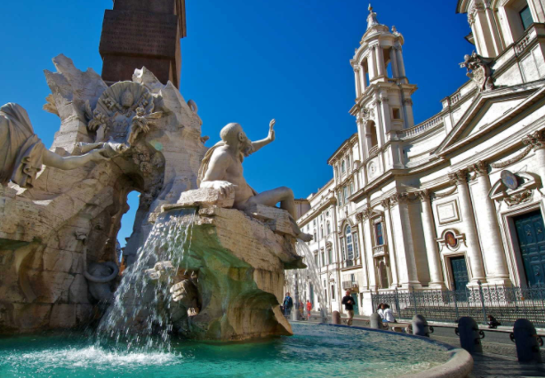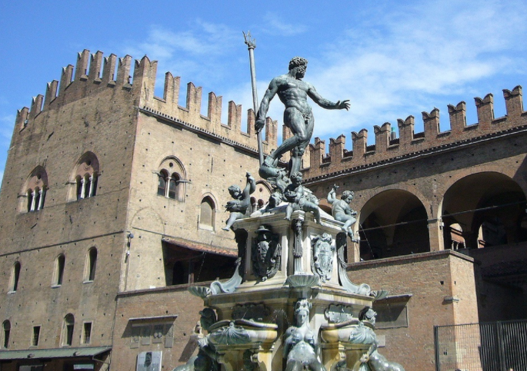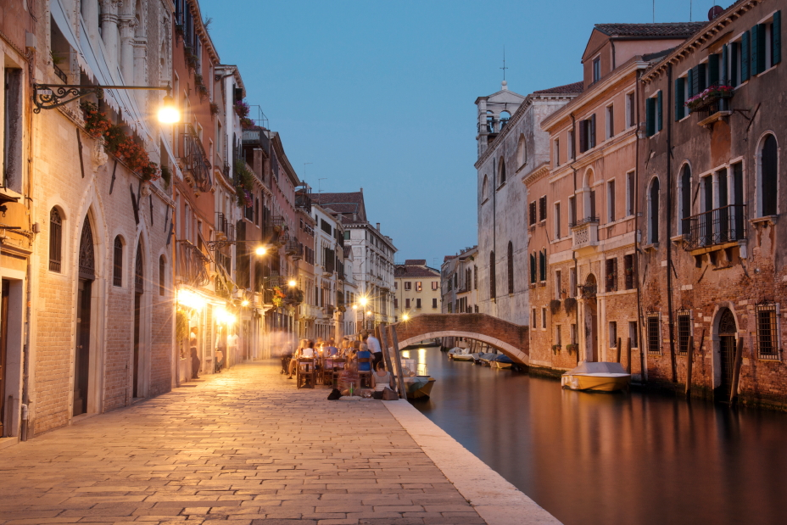

7 ночей / 8 дней
воскресенье-воскресенье | понедельник-понедельник
2 ночи – Рим  2 ночи – Монтекатини Терме  1 ночь – в регионе Эмилия Романья  2 ночи – Римини | 1 ночь – Рим  2 ночи – Монтекатини Терме  1 ночь – регион Эмилия Романья  2 ночи – Римини  1 ночь – Рим

Программа тура

1 день (воскресенье)
Прибытие в аэропорт Рима, встреча с русскоговорящим сопровождающим, трансфер и размещение в отеле Рима. Пешеходная экскурсия по Риму: площадь Навона, Пантеон, площадь Венеции, Колизей, Римские Форумы. Свободное время. Факультативно предлагается поездка «Ночной Рим» (за доп оплату).

2 день (понедельник)
Завтрак. Свободный день в Риме или факультативная экскурсия в Неаполь и Помпеи на целый день (за доп оплату). Возвращение в Рим.

3 день (вторник)
Завтрак. Экскурсия – музеи Ватикана. Выезд во Флоренцию. Пешеходная экскурсия по историческому центру Флоренции: площадь Синьории и Палаццо Векьо, Соборная площадь с посещением Собора Санта Мария дель Фьоре, Собор Санта-Кроче. Свободное время. Факультативная экскурсия в галерею Уффицы (за доп оплату). Размещение в отеле Монтекатини Терме.

4 день (среда)
Завтрак. Свободный день на знаменитом термальном курорте Монтекатини Терме. Этот день вы можете посвятить релаксу, посетив один из термальных центров. Или отправиться на факультативную экскурсию в Сиену и Сан Джиминьяно - в красивейшие старинные города Тосканы (за доп оплату). Возвращение в отель Монтекатини Терме.

5 день (четверг)
Завтрак. Свободное время в Монтекатини Терме. В первой половине дня предлагается факультативная экскурсия в Пизу (за доп оплату). Во второй половине дня - выезд в Болонью. Прогулка по городу с сопровождающим. Свободное время. Размещение в отеле в регионе Эмилия Романья.

6 день (пятница)
Завтрак. Отправление в Венецию. Экскурсия по Венеции: площадь и базилика Сан Марко, Кампаниле. Возможность посетить стеклодувную мастерскую, понаблюдать за работой мастера-стеклодува, приобрести настоящее венецианское стекло; прокатиться на гондоле. Выезд в Римини. Размещение в отеле.

7 день (суббота)
Завтрак. Посещение самого маленького государства в мире – Сан-Марино. Свободное время.

8 день (воскресенье)
Завтрак. Трансфер в аэропорт Рима к рейсам с вылетами после 14.00.

Стоимость тура в евро на 1-го человека в номере
тип номера | DBL | SNGL | 3-й чел в номере
отель 3* не в центре
3* BB | 240 | 430 | 230
3* HB | 325 | 520 | 315
отель 3* в центре
3* BB | 290 | 480 | 280
3* НB | 375 | 570 | 365

В стоимость тура включено:
- проживание в отелях 3* на базе завтрака или ужина
- групповой трансфер аэропорт-отель-аэропорт под все рейсы из аэропортов «Фьюмичино» и «Чампино»
- транспортное обслуживание на комфортабельном автобусе
- русскоговорящий сопровождающий в течение всего тура
- экскурсии с лицензированным русскоговорящим гидом в Риме, Флоренции, Венеции и Ватикане
- прогулка с сопровождающим в Болонье и Сан-Марино

Факультативные экскурсии:
- экскурсия Ночной Рим - 30 евро
- экскурсия Неаполь-Помпеи - 65 евро
- входной билет в Помпеи - 13 евро
- входные билеты в музеи Ватикана - 30 евро (включает вход без очереди, наушники, Сикстинскую капеллу, Собор Святого Петра)
- экскурсия в Сиену + Сан Джиминьяно - 60 евро
- экскурсия в Пиза - 45 евро
- экскурсия в галерею «Уффицы» - 28 евро + 15 евро вх билет
- катер в Венеции - 15 евро по каналу Джудекка; 30 евро по Большому каналу
- наушники - 15 евро на неделю
- чаевые водителю и ассистенту

Важно!
- по техническим причинам порядок проведения экскурсий может быть изменен
- в период проведения выставок, возможно размещение в отелях в пригороде, в окрестностях
- городской налог на проживание оплачивается непосредственно в отеле при поселении или отъезде: в Риме для отеля 3* = 6 евро/чел/сут; в Монтекатини Терме 3* = 1 евро/чел/сут; в Болонье 3* = 1,5 евро/чел/сут; в Римини в отеле 3* = 2 евро/чел/сут
7 ночей / 8 дней

вторник-вторник
2 ночи – Монтекатини Терме  1 ночь – в регионе Эмилия Романья  2 ночи – Римини  2 ночи – Рим | Стоимость тура для 1-го чел:  310 евро = ½ DBL BB
четверг-четверг
1 ночь – регион Эмилия Романья  2 ночи – Римини  2 ночи – Рим  1 ночь – Монтекатини Терме  1 ночь – Рим | Стоимость тура для 1-го чел:  345 евро = ½ DBL BB
суббота-суббота
3 ночи – Рим  2 ночи – Монтекатини Терме  1 ночь – регион Эмилия Романья  1 ночь – Римини | Стоимость тура для 1-го чел:  250 евро = ½ DBL BB

Комиссия для турагентств - 10%

